

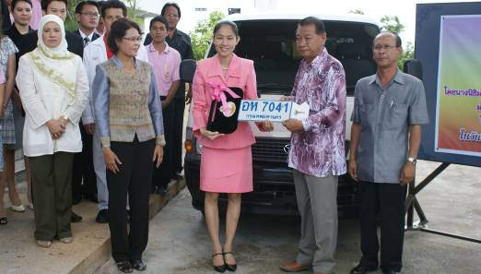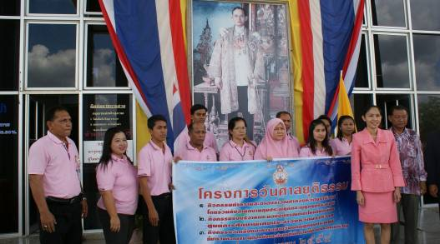
ศาลจังหวัดนราธิวาส ได้มอบรถยนต์ให้แก่โรงเรียนเทศบาล 1 อ.เมือง จ นราธิวาส เนื่องในวันศาลยุติธรรม
วันนี้ ( 21 เม .ย 54 ) เวลา 10.00 น. ที่ ศาลจังหวัดนราธิวาส อ.เมือง จ.นราธิวาส นางนิธิมณี ยงเกียรติกานต์ ผู้พิพากษาหัวหน้าศาลจังหวัดนราธิวาส เป็นตัวแทนในการมอบรถยนต์ ให้กับโรงเรียนเทศบาล 1 อ.เมือง จ.นราธิวาส ทั้งนี้เนื่องในวันที่ 21 เมษายน ของทุกปี เป็นวันศาลยุติธรรม ทางศาลจังหวัดนราธิวาสจึงได้ร่วมรำลึกพระมหากรุณาธิคุณของพระบาทสมเด็จพระจุลจอมเกล้าเจ้าอยู่หัว เพื่อเป็นการถวายความจงรักภักดีของข้าราชการฝ่ายตุลาการศาลยุติธรรมที่มีต่อพระบาทสมเด็จพระเจ้าอยู่หัว โอกาสนี้เจ้าหน้าที่ศาลยุติธรรม และประชาชน จึงได้ร่วมลงนามถวายพระพร เนื่องในโอกาสมหามงคล เฉลิมพระชนมพรรษา 84 พรรษา 5 ธันวาคม 2554
สำหรับกิจกรรมเนื่องในวันที่ 21 เมษายน 2554 ประกอบไปด้วย 3 กิจกรรมได้แก่ การทำความสะอาดบริเวณศาลจังหวัดนราธิวาส โดยผู้ถูกคุมประพฤติ จำนวน 30 คน และการมอบอุปกรณ์การกีฬาให้แก่นักเรียนที่ศูนย์การศึกษาพิเศษประจำจังหวัดนราธิวาส รวมไปถึงการจัดเลี้ยงอาหารกลางวันให้แก่ผู้ต้องขังอีกด้วย
------------------------------
ผลดา ชูสิงห์….(21 เม. ย 54)

